build_tree(inorder,postorder);

利用build 去做遞迴，參數是inorder跟 postorder

將postorder的最後一個數字，也就是樹的root存到queue裡面之後pop掉，然後找出在postorder裡root的左右子樹，及對應到的inorder，分別切割，再傳進函式裡就可。

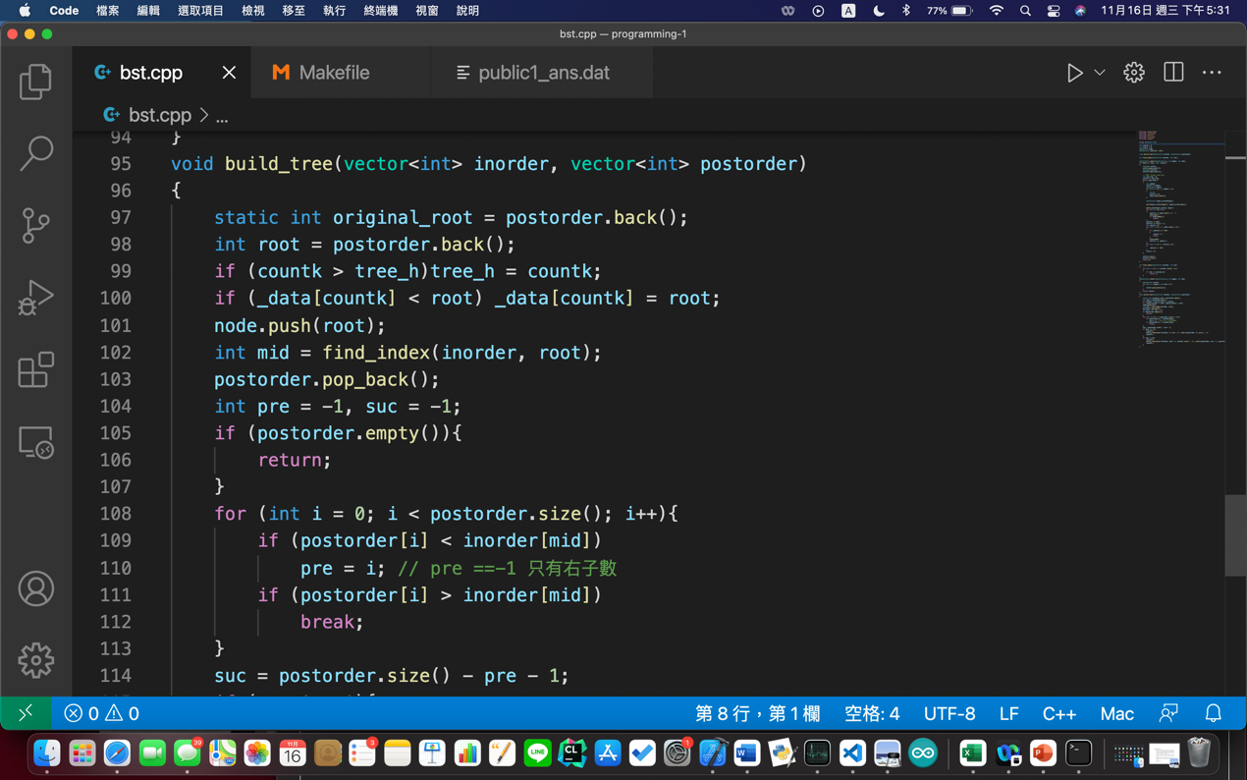

切割函式

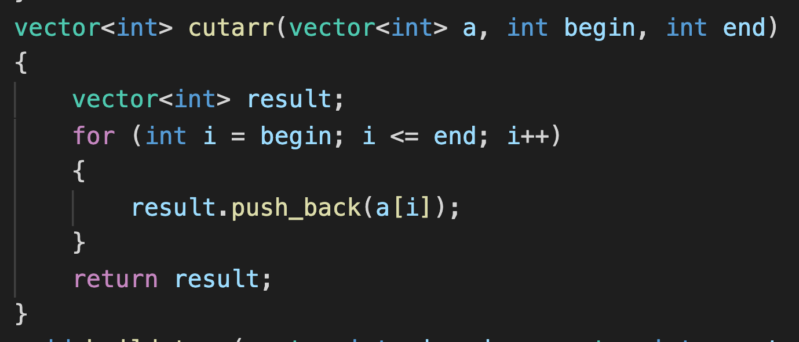

2.preorder

把queue裡的資料一一印出來就是preorder的順序

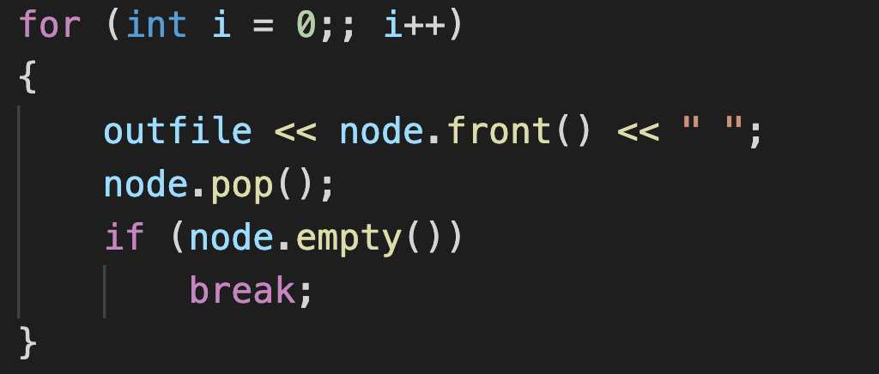

3.tree_height / maximum

Tree_h:

利用countk去計算現在是在第幾層，在遞迴的每次開始記錄countk，若比前一個大就把countk更新成最大高度。

Maximum:

開一個一維陣列，index值就是countk也就是層數-1，每次開始遞迴時，利用countk知道現在層數，也知道node值就可比較，同樣層數的另一個node值比前一個大就換，如此一來可得每一層的max值

